МДОУ №27 «Светлячок» ЯМР

Конспект непосредственно-образовательной деятельности с детьми дошкольного возраста (4-5 лет) по познавательному развитию (ФЭМП)

Тема: «Счет в пределах 5. Понятия возрастание-убывание, далеко - близко»

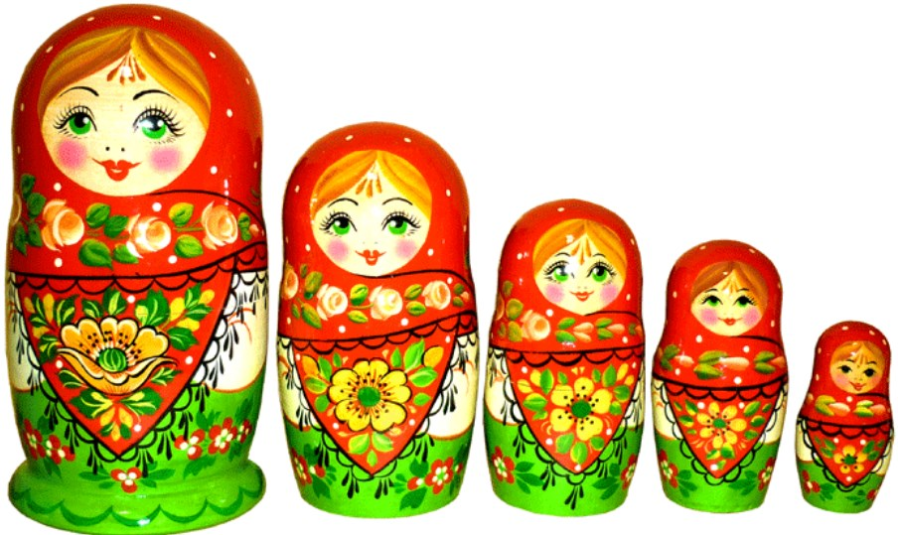

Морозова Е.С., воспитатель первой категории

Пос. Щедрино

Март 2020

Программное содержание:

- упражнять в счете до 5, определять равенство и неравенство двух количественных групп;

- учить раскладывать предметы по размеру в возрастающем и убывающем порядке;

- определять положение того или иного предмета по отношению к себе: «далеко - близко»

Демонстрационный материал:

2 набора картинок ( по 5 штук в каждом), большая матрешка с 5 вкладышами, небольшие игрушки (4-6 штук), заранее расставленные в разных местах группы далеко и близко от детей.

**Ход занятия**

1. На доске прикреплены картинки: пирамидки ( 4 штуки) и медвежата (5 штук). Вызываются по очереди два ребенка для счета и определения количественных отношений пирамидок и медвежат.

2. На столе перед детьми воспитатель ставит большую матрешку с 5-ю вкладышами.

Воспитатель: к нам в гости пришла…(матрешка). Как вы думаете она одна? (Одна/ не одна)

Воспитатель предлагает одному ребенку подойти к столу и открыть матрешку, достать вторую.

Воспитатель: Оказывается матрешка пришла к нам не одна. А может быть есть еще гости, посмотрим? (К столу приглашается другой ребенок и вытаскивает из второй третью матрешку и ставит ее рядом с предыдущей).

Эта новая матрешка больше или меньше предыдущей? (меньше).

Воспитатель предлагает выйти к столу третьему ребенку. Ситуация повторяется. В результате действий детей на столе появляются все матрешки в ряд – от самой большой до самой маленькой. Воспитатель просит одного ребенка показать самую большую матрешку, а остальных детей подтвердить правильность ответа. Другого ребенка просит показать самую маленькую, потом поменьше большой, больше самой маленькой и т.д. Дети выполняют.

Воспитатель на глазах у детей меняет матрешки местами. Теперь на первом месте (слева) стоит самая маленькая матрешка, а на последнем – самая большая. Воспитатель задает вопросы детям , аналогичные предыдущим. Дети отвечают.

Создается игровая ситуация на положение предметов по отношению к себе («далеко - близко»). В группе заранее раскладываются предметы (игрушки) далеко и близко от детей и воспитателя. Взрослый обращается к детям, делая вид, что ему не видно, что находится далеко, интонационно выделяя слово «далеко».

Воспитатель: Вон там, далеко от меня, около окна лежит какая-то игрушка, я ее плохо вижу. Тут близко вижу - кукла, а там далеко не вижу. Подойди к ней Ваня и посмотри.

Хорошо! Теперь ты близко, расскажи, что там.(рассказывает).

Воспитатель показывает детям небольшой предмет.

Воспитатель: теперь то, что у меня в руках, далеко от вас. Вам видно, что это? (кому-то видно, кому-то нет). Далеко, плохо видно. Подойдите ко мне. Теперь вы близко. Что у меня в руках? (показывает предмет, чтобы дети его хорошо рассмотрели).

Воспитатель просит детей подойти к окну и рассмотреть – что там, на улице, далеко от них. Дети рассказывают воспитателю об увиденном.